Liebe Eltern,

für ein gutes Zeltlager ist es wichtig, dass jeder Teilnehmer passend ausgerüstet ist. Über die wichtigsten Punkte wollen wir sie bereits jetzt aufklären, damit sie genügend Zeit haben, eventuelle Beschaffungen zu tätigen.

- Feldbetten: In den Zelten schlafen wir auf Feldbetten, unter denen unser Gepäck verstaut ist. So können wir Ordnung bewahren.
Dazu ist es wichtig, dass jeder ein passendes Feldbett mitbringt. Folgende Kriterien sind dabei entscheidend:
- Genügend Höhe sodass das eigene Gepäck darunter passt
- Kleines Packmaß (am besten keine Klappliege)
- Möglichst robust
Wir erwarten von jedem Teilnehmer sein eigenes Feldbett. Ein gutes Feldbett sollte eine ganze Zeltlager-Laufbahn überstehen und ist insofern eine gute Investition. Gute Feldbetten sind bereits für ca. 40 Euro zu erhalten.
Hier noch ein gutes Beispiel:
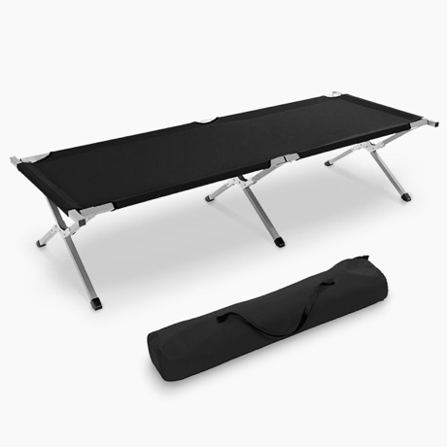

- Regenjacke: Für die Durchführung des Programms ist es entscheidend, dass wir nicht schon beim ersten Regenschauer krank werden, weil unsere Kleidung durchnässt ist. Bitte denken sie daran, dass eine Regenjacke deshalb unabdingbar zur Ausrüstung gehören muss.

- Warme Kleidung: Auch im Sommer wird es, besonders bei uns im Tal, abends kälter. Daher ist es wichtig ausreichend warme Klamotten mitzunehmen. Kleidung trocknet je nach Wetter manchmal nur langsam.

Mit diesen Punkten können wir den häufigsten Problemen zuvorkommen. Wir bitten sie daher auf diese Punkte besonders zu achten.

